**TD- TITRAGE PAR PRECIPITATION DES IONS CHLORURES**

**EXERCICE 1 – TITRAGE PAR PRECIPITATION – Mines 2009 – METHODE DE MOHR**

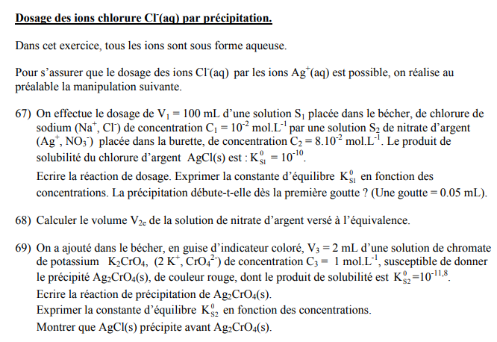

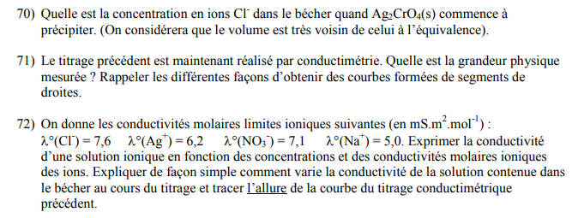

**EXERCICE 2 - TITRAGE PAR PRECIPITATION -Mines 2007 – SALINITE – METHODE DE MOHR**

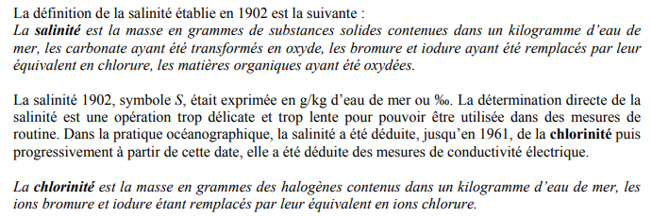

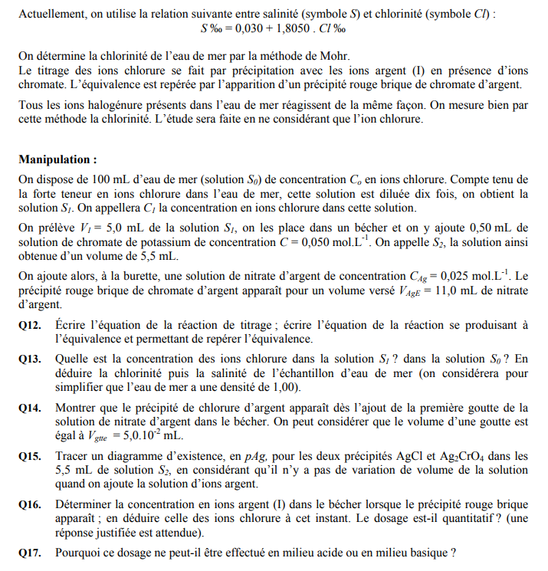

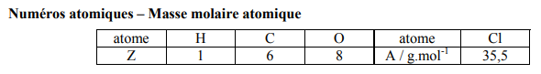

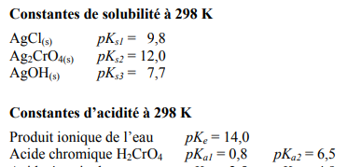

**Correction – Exercice 1- TITRAGE PAR PRECIPITATION – Mines 2009**

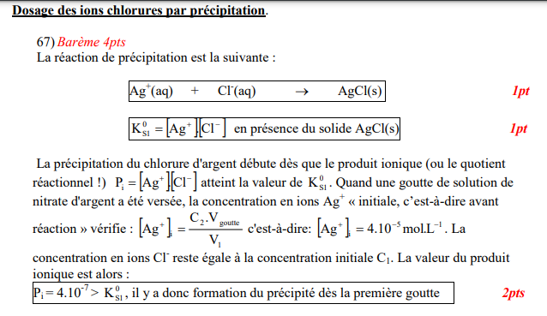

**Autre méthode :**

Tracer les diagrammes d’existence des précipités pour des concentrations de tracé de CT = [Cl-] = 10-2 mol.L-1

**Précipité de AgCl(s)  Cl-(aq) ;  Pas de précipité**

**________________________________________4,4_____________________________________________I_8________________________________>pAg**

Le premier grain de chlorure d’Argent se forme dès que[Ag+] = Ks1/CT= 10-8 mol.L-1 ce qui est largement inférieur à la concentration apportée par une goutte de solution de nitrate d’argent ( [Ag+]i = 4.10-5 mol.L-1 ( pAg = 4,4 < 8)

**La solution est saturée dès la première goutte de solution titrante versée et le précipité se forme.**

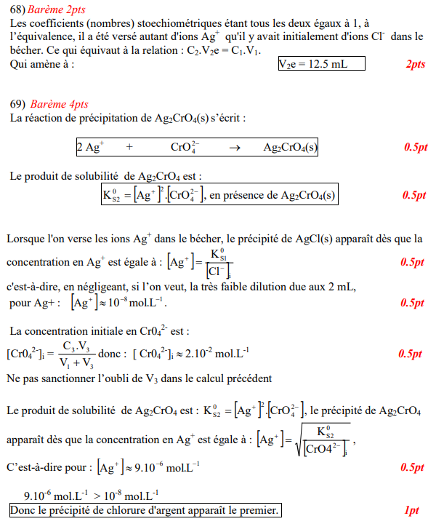

Autre méthode possible : Tracer les diagrammes d’existence des précipités pour des concentrations de tracé de CT = [Cl-] = 10-2 mol.L-1 et [CrO42-] = 2.10-2 mol.L-1

**AgCl(s)  Cl-(aq)**

**_____________________________________________________________________________________I_8__________________________________>pAg**

**Ag2CrO4(s) CrO42-(aq)**

**_________________________________________I5______________________________________________________________________________>pAg**

Le premier grain de chlorure d’Argent se forme dès que[Ag+] = Ks1/CT= 10-8 mol.L-1 ce qui est largement inférieur à la concentration apportée par une goutte de solution de nitrate d’argent ( [Ag+]i = 4.10-5 mol.L-1 ( pAg = 4,4 < 8). Le précipité se forme jusqu’à ce que [Ag+] = Ks1/CT= 10-8 mol.L-1 en solution car la concentration en ions Ag+ est fixée par la constante Ks1 et la concentration en chlorures évolue peu.

Pour pAg = 8, on voit sur le diagramme d’existence que le précipité de chromate d’argent n’est pas encore formé avec la concentration de tracé en solution [CrO42-]i = 2.10-2 mol.L-1

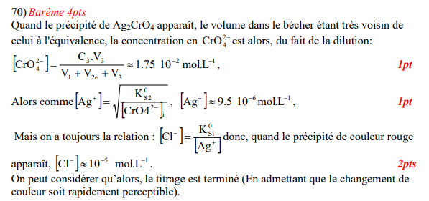

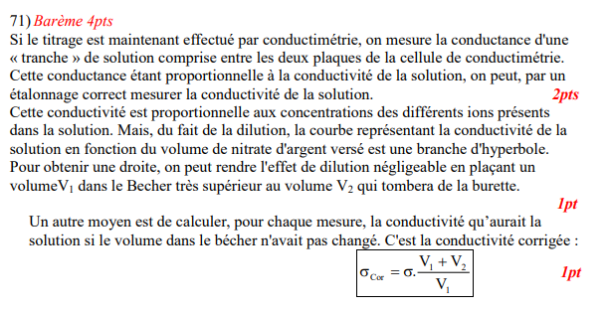

**72- Avant l’équivalence : Ions présents Na+, Cl-, NO3- , H3O+, HO- ( [H3O+] et [HO-] négligés à pH = 7 )**

s = lNa+[Na+] + lNO3-[NO3-] + lCl-[Cl-] = lNa+ + lNO3- + lCl-

* scorr = s = lNa+C1 + lNO3- + lCl-
* scorr = (lNa+ + lCl- ) C1 + (lNO3- lCl)- du type scorr  = a + b V2

C’est une fonction affine de V2 de pente quasi nulle (lNO3- lCl) ≈ 0 car lNO3≈ lCl

**Après l’équivalence : Ions présents Na+, Ag+, NO3- , H3O+, HO- ( [H3O+] et [HO-] négligés à pH = 7 )**

s = lNa+[Na+] + lNO3-[NO3-] + lAg+[Ag+] = lNa+ + lNO3- + lAg+

scorr = s = lNa+C1 + lNO3- + lAg+

* scorr = s = (lNa+ - lAg+ ) C1 + (lNO3+ lAg+) du type scorr  = a’ + b’ V2

C’est une fonction affine de V2 de pente largement positive (lNO3+ lAg+)

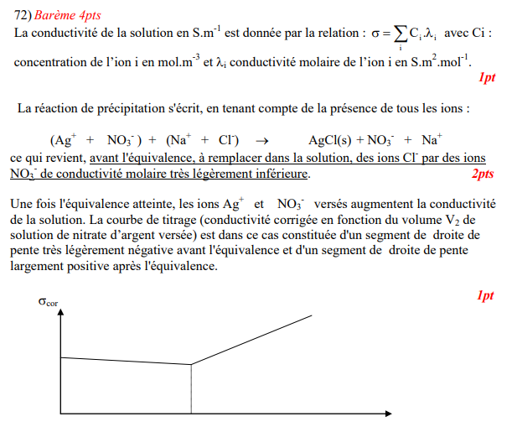

**Correction : Exercice 2 - Mines 2007 – Salinité – Méthode de Mohr**

